
___________________________________________________
Contrà Lampertico, 16 - Vicenza tel. 0444/506361 cell. 3385074151
circolovicenza@alice.i circolovicenza.unicredit.it

SEZIONE VENEZIA Circolare n. 60

TOUR DELLA CORSICA
17 - 24 Settembre 2022

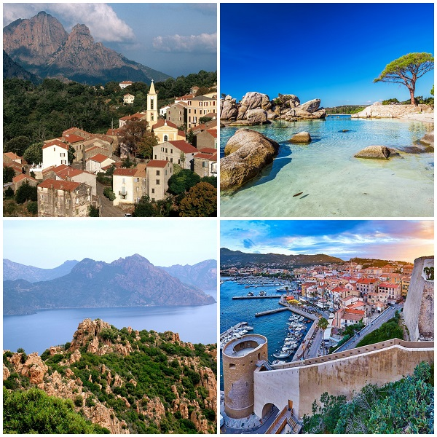
La Corsica è definita "Île de Beauté" e una vacanza alla scoperta delle sue meraviglie non potrà che confermarti questo nome: i monti che scendono a strapiombo su di un mare cristallino, le spiagge bianchissime che si intervallano alle rosse calanche, la natura che sembra avere avuto la meglio sulla mano dell'uomo, tutto rende questa terra un piccolo paradiso nel Mediterraneo. Il tuo tour in Corsica inizia dal porto di Bastia in cui attraccano tutti i traghetti per l'isola. La città di Bastia è arroccata su una scogliera a picco sul mare da cui si può vedere il traffico di battelli e traghetti Il vieux port e le sue viuzze, i palazzi color pastello e le chiese barocche ti riporteranno alla mente i carruggi liguri. Questo non è un caso: per quasi cinquecento anni la Corsica è rimasta sotto la dominazione della Repubblica di Genova per poi essere ceduta al Re di Francia Luigi XV solo nel 1768 a causa dei debiti contratti dai liguri. I corsi, popolo fiero, hanno però sempre rivendicato la propria indipendenza dai francesi così come dagli italiani.

1° giorno: partenza – LIVORNO – BASTIA – ILE ROUSSE
Partenza al mattino presto (circa alle 3.00 da Venezia, 3.30 da Padova e 3.50 da Vicenza) per raggiungere l’imbarco a Livorno. Partenza con il traghetto delle ore 08.00 (circa) e arrivo a Bastia alle 12.30 (circa). Trasferimento a Saint Florent e pranzo libero. Proseguimento per Ile Rousse, sistemazione in hotel, cena e pernottamento.
2° giorno: ILE ROUSSE – PIGNA – CORBARA - ILE ROUSSE
Prima colazione in hotel. Partenza per la regione di Balagne, visita di Calvì con la cittadella e la città vecchia. Pranzo libero. Nel pomeriggio visita di Sant'Antonino, considerato uno dei villaggi più belli della Francia, e della Chapelle de la Trinitè (Aregno), edificio in stile romanico. Proseguimento per Pigna e Corbara. Rientro in hotel, cena e pernottamento.
3° giorno: ILE ROUSSE – CORTE – PORTO
Prima colazione in hotel. Partenza per Corte e visita del centro storico della città. Pranzo libero.
Proseguimento per la valle del fiume Golo, La Scala di Santa Regina e arrivo a Porto. Sistemazione in hotel a Porto (o dintorni), cena e pernottamento.
4° giorno: PORTO – RISERVA DI SCANDOLA – PORTO
Prima colazione in hotel. In mattinata escursione in barca (2 ore e 30 circa) nella riserva di Scandola per ammirare il paesaggio mozzafiato fatto di calette incontaminate e falesie scoscese. Pranzo libero. Pomeriggio dedicato al relax al mare. Cena e pernottamento.
5° giorno: PORTO – AJACCIO – PROPRIANO
Prima colazione in hotel. Partenza per Cargese e Sagone fino ad Ajaccio. Pranzo libero. Visita di Ajaccio, capitale della Corsica e città natia di Napoleone. Partenza per Propriano. Sistemazione in hotel, cena e pernottamento.
6° giorno: PROPRIANO – BONIFACIO – SARTENE – PROPRIANO
Prima colazione in hotel. In mattinata partenza per Bonifacio, capitale pittoresca della Corsica, e
escursione in barca (1 ora circa). Pranzo libero. Nel pomeriggio visita della città con il trenino
turistico. partenza per Sartene. Visita della città considerata uno dei gioielli della Corsica e, al
termine, rientro a Propriano, cena e pernottamento.
7° giorno: PROPRIANO – PORTO VECCHIO – CERVIONE
Prima colazione in hotel. Trasferimento a Porto Vecchio, incantevole borgo fortificato, e visita della cittadella. Pranzo libero. Nel pomeriggio tempo a disposizione. Nel tardo pomeriggio trasferimento a Cervione, cena e pernottamento.
8° giorno: CERVIONE - BASTIA – LIVORNO – rientro
Prima colazione in hotel. In mattinata trasferimento a Bastia e visita della città. Pranzo libero. Nel pomeriggio trasferimento al porto e partenza con il traghetto per il rientro a Livorno. Proseguimento in bus.

- Quota per persona (in camera doppia) / 30 partecipanti
soci effettivi € 1.080 - famigliari e aggregati €. 1.100
- Quota per persona (in camera doppia) / min. 35 partecipanti
soci effettivi € 1.030 - famigliari e aggregati € 1.050
Supplemento singola: 350 Euro (massimo 4 singole, le altre sono soggette a riconferma disponibilità e tariffa)
Supplemento facoltativo soggiorno c/o hotel Bartaccia 4* a Propriano: 70 Euro totali per persona

Iscrizioni aperte fino al 30/08/2022
Acconto euro 300 all'atto di adesione

- HOTELS IN TOUR
ILE ROUSSE: Hotel Pietra 3* - PORTO OPA: Hotel Corsica 3*
PROPRIANO: Hotel Hibiscus 2* - CERVIONE: Hotel Orizzonte 3*
- LA QUOTA COMPRENDE
trasporto in bus 36 o 43 posti per tutta la durata del tour, traghetto Livorno/Bastia e viceversa, 7 pernottamenti c/o gli hotel indicati (o similari), trattamento di mezza pensione (colazione a buffet e cene in hotel), acqua in caraffa ai pasti + soft drink o vino, in barca nella riserva di Scandola (2 ore e 30), presenza guide locali in tour (2° giorno: full day, 3° giorno: 2 ore visita di Cortes, 5° giorno: 2 ore visita di Ajaccio, 6° giorno: full day, 7° giorno: 2 ore visita di Porto Vecchio, 8° giorno: 2 ore visita di Bastia), giro in battello a Bonifacio (1 ora), trenino turistico a Bonifacio, audioguide whispers, assicurazione medico/bagaglio.
- LA QUOTA NON COMPRENDE
pranzi -- pasti e bevande extra -- ingressi - mance in loco
tasse di soggiorno (circa 11 Euro da pagare in loco, divisi tra gli hotel), - assicurazione annullamento (facoltativa ma stipulabile solo al momento della conferma): 40 Euro per persona per costo pacchetto fino a 1.500 Euro – 52 Euro per costo pacchetto fino a 2.000 Euro

Iscrizioni entro il 05 Agosto 2022 con email al circolovicenza@alice.it e
preferibilmente al referente Paris Leonardi a paris.sezionevenezia@gmail.com
inviando il modulo che trovato qui allegato, compilato e firmato

Vicenza, 23 luglio 2022 Il Circolo

Il sottoscritto/a ....................................................................................socio Effettivo / Aggregato
iscrive sè stesso e i seguenti familiari (pure regolarmente iscritti al Circolo) TOUR CORSICA
........................................................................ ...................................................................
........................................................................ ...................................................................

e conferma di aver effettuato a UniCredit Circolo Vicenza il relativo bonifico di acconto
con causale “TOUR CORSICA 2022” di euro ..........................................................
al conto corrente beneficiario intestato al Circolo numero IT79Y0200811820000015754559

e-mail...................................................................................... cellulare..................................................

Data.................... Firma....................................................

PRIVACY: Avendo preso atto dell’informativa fornitami da UniCredit Circolo Vicenza sui contenuti, diritti e doveri sanciti dal Regolamento Europeo (UE / 2016/679) in tema di protezione dati, informativa comunque sempre consultabile sul sito del Circolo stesso (unicreditcircolovicenza.it) consento a UniCredit Circolo Vicenza di trattare i miei dati per l’organizzazione ed erogazione dei servizi richiesti in questa circolare.

Firma …………………………………………
RESPONSABILITA’: Il partecipante è consapevole che la sua partecipazione (e quella dei propri familiari) alle manifestazioni del Circolo Vicenza o ad attività patrocinate dal Circolo, avviene a suo rischio e pericolo e sotto la propria responsabilità. È consapevole altresì di sollevare il Circolo Vicenza, l’organizzazione, i suoi rappresentanti ed aiutanti, le autorità e le altre persone collegate con l’organizzazione delle manifestazioni, da ogni e qualsiasi responsabilità per danni e inconvenienti che a lui derivassero o derivassero a terzi, o a cose di terzi, per effetto della sua partecipazione alle attività istituzionali, rinunciando a priori a qualsiasi rivalsa e ad ogni ricorso ad autorità non considerate dalle vigenti norme.

Firma …………………………………………
LIBERATORIA/AUTORIZZAZIONE PER LA PUBBLICAZIONE DI FOTO: A titolo gratuito, senza limiti di tempo, anche ai sensi degli artt. 10 e 320 cod.civ. e degli artt. 96 e 97legge 22.4.1941, n. 633, Legge sul diritto d’autore, alla pubblicazione delle proprie immagini sul sito internet di UniCredit Circolo Vicenza, nonché autorizza la conservazione delle foto e dei video stessi negli archivi informatici di UniCredit Circolo Vicenza e prende atto che la finalità di tali pubblicazioni sono meramente di carattere informativo ed eventualmente promozionale.

Firma …………………………………………

